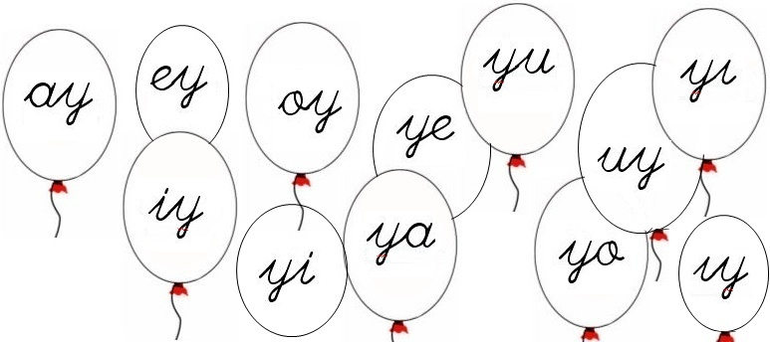
5 kere okuyun.

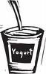
Ayla
Kaya yemek ye.
Ayla, Kaya’ya ayran al.
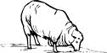
Oya’ya ayna al.
Koyuna yem al.
Oltaya yem tak.
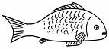
Yemli oltayı kayıktan at.
Kayıktan tut.
Metni 5 kere okuyun.

